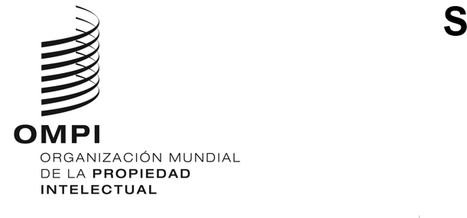
WO/GA/55/3 corr.
ORIGINAL: INGLÉS
FECHA: 8 DE julio DE 2022
Asamblea General de la OMPI
Quincuagésimo quinto período de sesiones (30.º extraordinario)
Ginebra, 14 a 22 de julio de 2022

INFORME DEL COMITÉ PERMANENTE SOBRE EL DERECHO DE MARCAS, DISEÑOS INDUSTRIALES E INDICACIONES GEOGRÁFICAS (SCT)
Corrección
- El párrafo 6 del documento WO/GA/55/3 debe figurar así:
“El SCT también examinó una propuesta de las delegaciones de Colombia, el Ecuador y el Perú relativa al programa de una sesión de información sobre las marcas país (documento SCT/45/6 Rev.2) y decidió continuar el debate sobre esa propuesta en la próxima sesión.”
[Fin del documento]

